Plan de migración

Juan David Novoa Yanguma

Axl Julián Acuña Rubiano

Yeison Andrey Gualteros Bernal

Isaura Novoa

Centro De Electricidad Electrónica y telecomunicaciones. (CEET SENA)

2024

Contenido

Plan de migración de la plataforma educativa (SRUMPE) 3

Propósito: 3

Eslogan: 3

Introducción: 3

Herramientas necesarias: 4

Para que realizar la migración: 4

# Plan de migración de la plataforma educativa (SRUMPE)

## Propósito:

El propósito de este plan de instalación es implementar la plataforma educativa para facilitar la gestión de datos y automatizar los procesos administrativos en nuestra institución educativa. Se busca proporcionar una experiencia simplificada para administradores, docentes y estudiantes, permitiéndoles gestionar registros de usuarios y notas escolares de manera eficiente.

## Eslogan:

"Un camino transparente hacia el éxito académico: Descubre la excelencia con nuestro innovador sistema de registro de usuarios y notas escolares."

## Herramientas:

* SQL Server Management Studio (SSMS)
* ESF Database Migration Toolkit
* MySQL Workbench

## Paso a paso para realizar la migración.

### Paso 1:

Descargar ESF Database Migration Toolkit en sus sitio oficial: <https://www.dbsofts.com/download/>

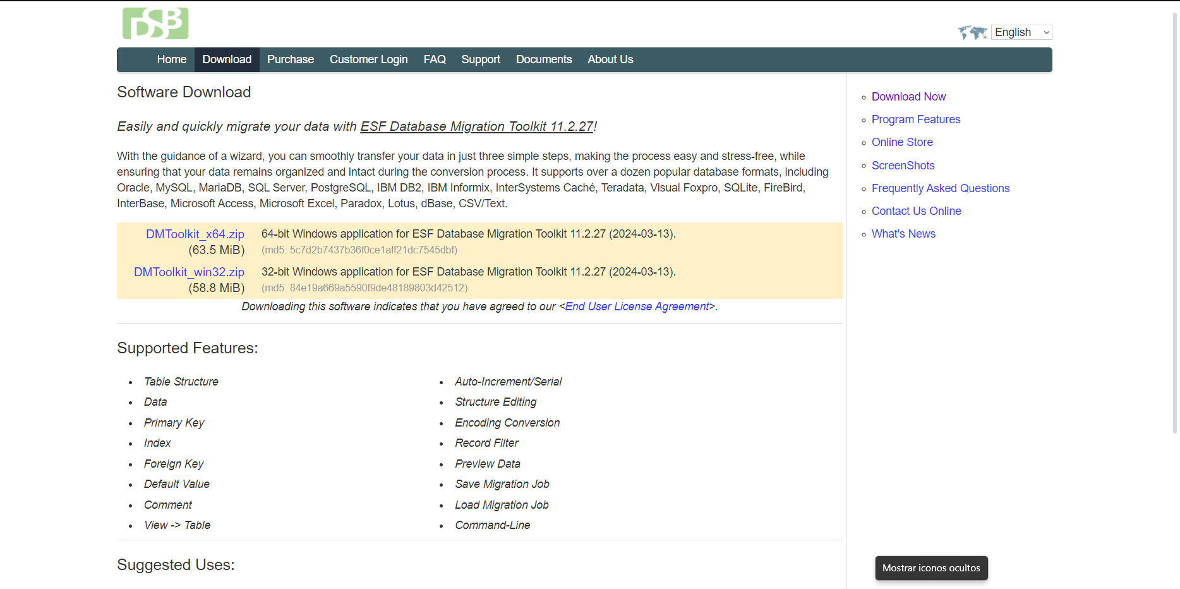

Dale clic en:



Espera a que se descargue y ejecútalo:

Abre la aplicación ESF Database Migration Toolkit

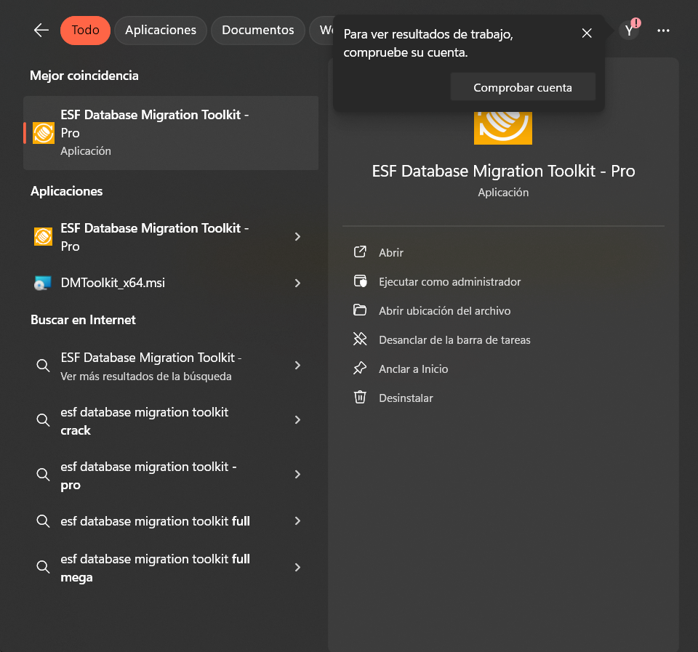

Dale next:

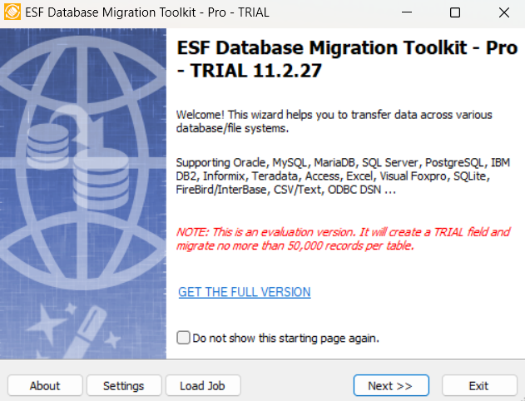

Selecciona donde esta tu base de datos, en este caso Microsoft SQL server:

1. Selecciona Microsoft SQL server
2. Escribe el nombre del servidor.
3. Selecciona el nombre de la base de datos.
4. Dale next.

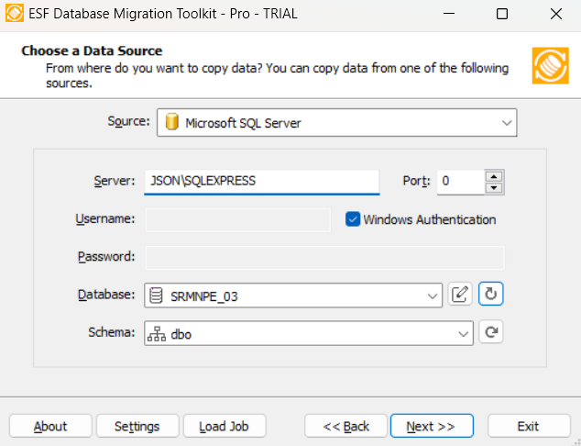

4

3

2

1

1. Escoge la base de datos a la que desea migrar en este caso postgreSQL
2. Escribe la contraseña que le diste a postgreSQL en mi caso: Yeison238762.
3. Luego next.

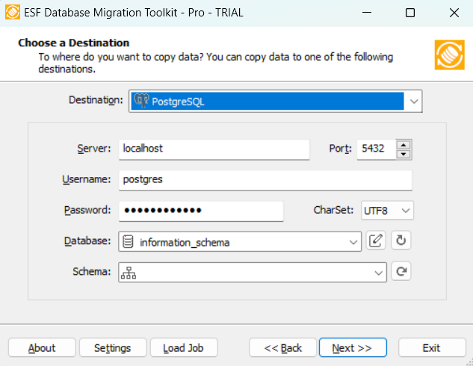

3

2

1

Ahora selecciona todas las tablas:

Y dale next

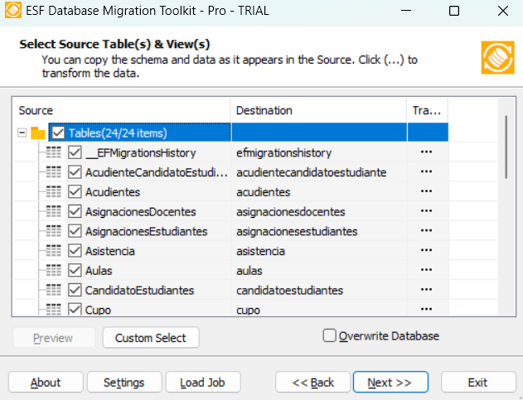

Luego dale submit:

Luego Try

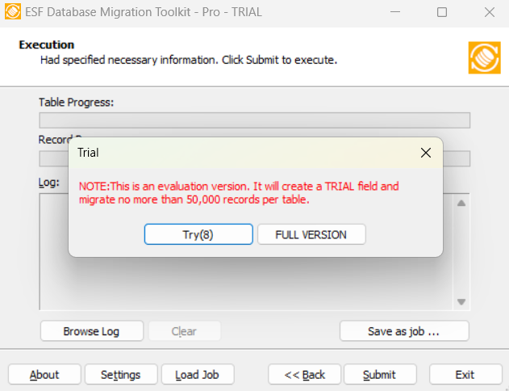

Y espera que cargue:

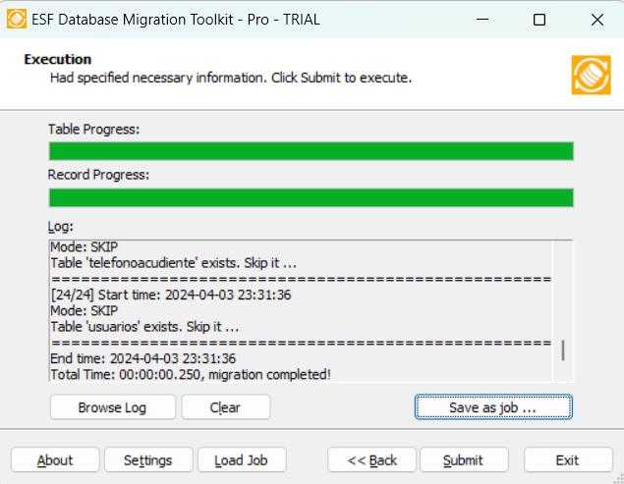

Abrimos PostgreSQL y veras que las tablas migraron:

